校团委2018年
大事记

1.我校辩论队在第十届中华辩论联赛中勇夺亚军
1月19日至21日，第十届中华辩论联赛大决赛在温州大学举行，我校辩论队夺得亚军，创建队以来最佳成绩。
中华辩论联赛是由在国内辩坛具有广泛影响力的争鸣辩论网于2009年发起举办的全国性华语辩论赛事，是目前华语辩论界参赛队伍最多、覆盖范围最广、影响力最大的辩论盛事之一。
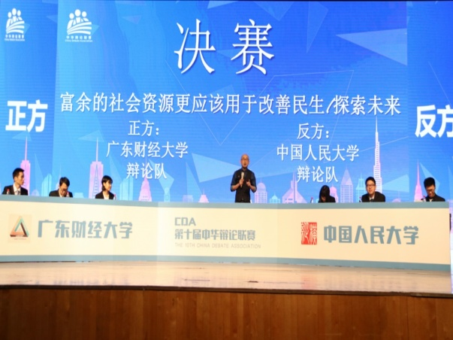
2.我校学子获17项广东大学生科技创新培育专项资金项目
1月26日，由团省委、省财政厅设立的广东大学生科技创新培育专项资金（攀登计划专项资金）立项资助结果公布，我校共有17个项目获立项，其中重点项目5项、一般项目12项，立项资助资金总计28万元。重点项目立项数位列全省高校第五。
3.公共管理学院2015级房地产开发与管理1班团支部获评2017年全国高校“活力团支部”
3月1日，团中央学校部公布2017年全国高校“活力团支部”遴选结果，我校公共管理学院2015级房地产开发与管理1班团支部入选。
全国高校“活力团支部”创建遴选活动以思想引领成效好、组织运行活力强、工作开展活力强、团员参与活力强、宣传展示活力强为标准，经校内推优、团省委遴选、团中央组织网络投票、集中评审等环节，共产生1000个“活力团支部”。
4.我校在广东省五四“两红两优”评选中获得多项荣誉
4月28日，在广东省五四表彰中，公共管理学院团委获“五四红旗团委”、财政税务学院佛山校区团总支获“五四红旗团支部”称号；校团委郭显军获“优秀共青团干部”，会计学院洪梓博、统计与数学学院林泽漫荣获“优秀共青团员”称号。
5.我校林泽娜同学荣获全国优秀共青团员称号
5月3日，共青团中央印发《关于表彰2017年度“全国优秀共青团员”、“全国优秀共青团干部”、“全国五四红旗团委（团支部）”的决定》。其中授予“全国优秀共青团员”298名，我校金融学院林泽娜同学荣获“全国优秀共青团员”荣誉称号，这也是我校团员第二次获此殊荣。
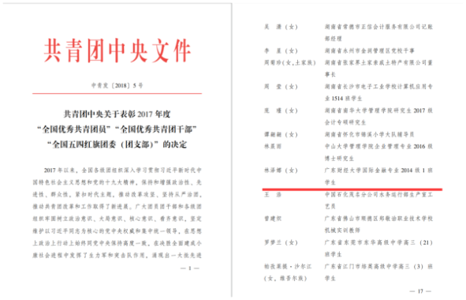
6.青年节校领导与学生代表共进午餐话心声
5月4日，校党委书记黄晓波、校长于海峰、校党委副书记吴琦与2017--2018年度五四青春榜样和部分普通学生代表共进午餐。会上，同学们围绕思想引领、大学生创业、学生身体素质现状、学校发展等提出了想法和建议，三位校领导逐一进行了解答并对好的想法给予了肯定。
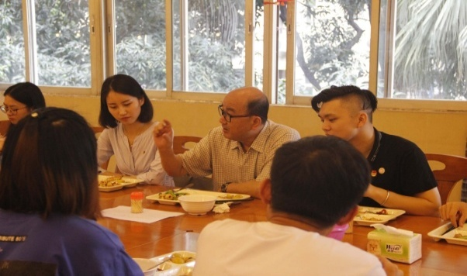
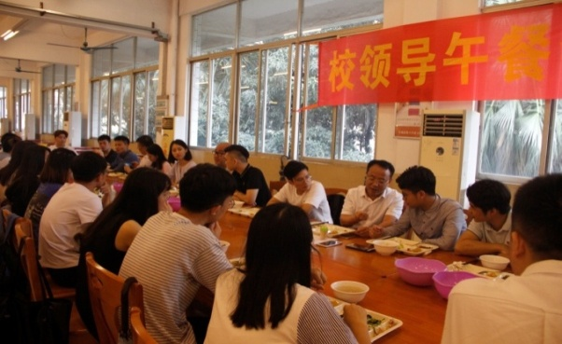
7.绿色校园美丽广财植树活动顺利举办
5月5日，举办以“绿色校园，美丽广财”为主题的广东财经大学2018年校友植树活动。30余名各届校友代表，学校领导，我校第二任校长罗国民，校区管委会领导班子及学校各职能部门负责人，学生代表等两百余人参加了活动。活动筹得捐款共计27350元，种植桃树81棵，黄花风铃木37棵。
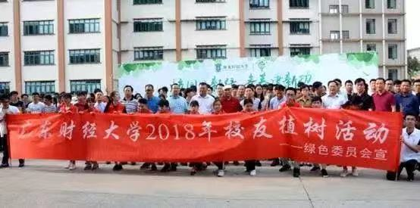
8.我校多个学生组织和学生干部获多项广东省表彰
5月8日，团省委、省学联联合发出表彰决定，古佳男、黄文珍两位同学获“广东省优秀学生干部”称号，校职涯书院和助残公益团获“广东省优秀学生社团”称号。
9.超级演说家陈铭做客我校畅聊“青春无悔”
5月21日，央视《世界听我说——全球华人辩论大会》节目导师、湖北省五四青年奖章获得者、著名节目主持人陈铭做客我校，畅谈“青春核心价值观——怎么样的青春才无悔”。活动旨在邀请在青年群体中具有广泛影响力的青春榜样，与青年大学生分享成长经历与成长感悟，帮助大学生树立正确的人生目标与价值追求，解决学习生活中遇到的各类现实困惑。
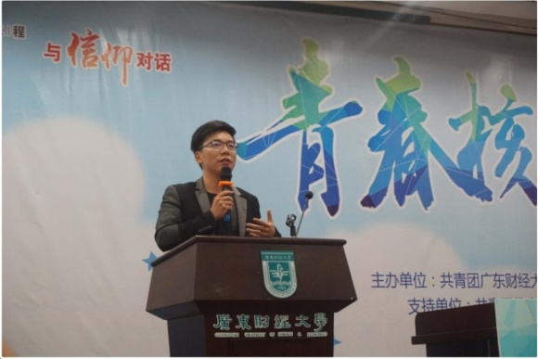

10.召开2017-2018学年度共青团工作表彰大会
5月22日，广东财经大学2017-2018学年度共青团表彰大会在正心堂举行，大会表彰了4个五四红旗团委、4个五四红旗团总支、29个五四红旗团支部标兵、115个五四红旗团支部以及7名优秀团务工作者、16名五四青春榜样（含提名奖）、28名团支部书记标兵、495名优秀共青团干部、1115名优秀共青团员。
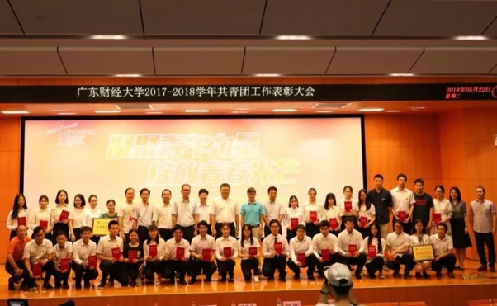
11.我校学子在广东省第四届大学生声乐比赛中获佳绩
5月24日—25日，广东省第四届大学生声乐比赛决赛在吉林大学珠海学院音乐厅举行。我校公共管理学院邱林同学的独唱曲目《逝去的爱》荣获独唱甲组一等奖、佛山三水校区艺术团合唱队的合唱曲目《As long as I have music 》荣获合唱甲组第三名。

12.我校团干部在广东共青团团干讲党团课大赛获佳绩
5月25日，团省委公布广东共青团团干讲党团课大赛获奖名单，我校团干黄敬聪的《十九大与青年责任担当》获微团课作品一等奖、柯佳佳的《学习贯彻十九大精神，坚定信念担负使命》获党团课作品三等奖。
13.“挑战杯•创青春”省赛我校喜获六金，创历史佳绩
5月26日-27日，2018年“挑战杯•创青春”广东大学生创业大赛终审决赛在华南理工大学举行。我校6个项目成功摘得金奖，5个项目获得银奖，5个项目获得铜奖，学校获得“优创杯”，创历史最好成绩。
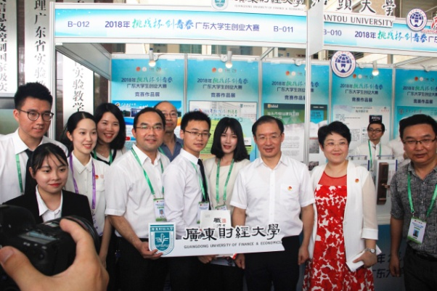
14.召开广东财经大学第十八次学生代表大会
6月23日，广东财经大学第十八次学生代表大会在广州校区图书馆正心堂学术报告厅举行。副校长杜承铭、党委组织部长邓惠毅、学工部长胡卫标、校团委书记龚义荣以及345名学生代表出席了大会。大会总结了学生会过去两年的工作，并对未来做了规划与展望。何姝萌同学当选为第十八届校学生会主席。
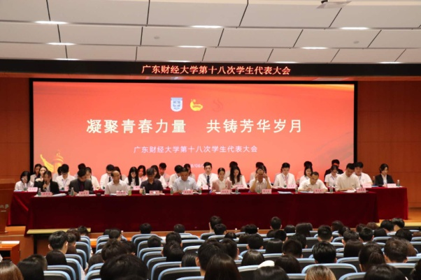
15.我校林晓雯同学作为代表参加中国共产主义青年团第十八次全国代表大会
6月26日至29日，中国共产主义青年团第十八次全国代表大会于在北京胜利召开！我校人文与传播学院2014级播音与主持艺术专业学生林晓雯作为中国共产主义青年团第十八次全国代表大会代表，参加了此次盛会。
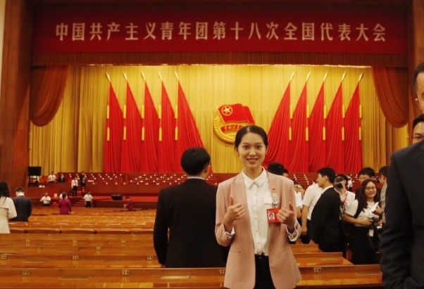
16.举办2018年大学生暑期社会实践启动授旗仪式
7月12日，我校2018年大学生暑期社会实践启动授旗仪式在三水校区图书馆学术报告厅举办。2018年学校共遴选了255支团队，深入到全省各地和部分省外地区广泛开展精准扶贫、宣讲调研、美丽乡村规划、科普惠农、教育帮扶、文化宣传、法律援助、环保宣传、关爱农民工子女、创新创业、挂职实习等实践活动。
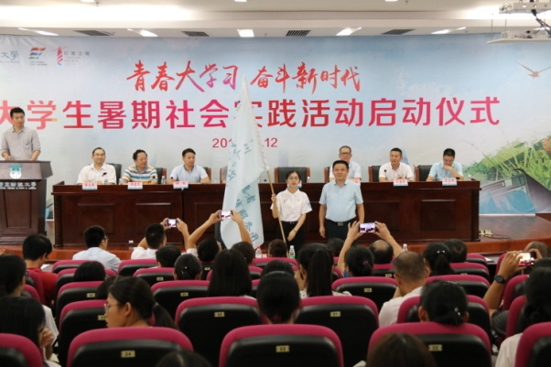
17.我校“五向青年”社会实践团队助力贺州富川瑶族自治县脱贫攻坚
7月13日—8月16日，我校暑期社会实践富川专项团队——“五向青年”奔赴贺州富川瑶族自治县开展为期35天的社会实践活动，本次活动以“助力脱贫，振兴乡村”为主题，团队成员分别到富川县各基层单位挂职锻炼和开展课题调研，为该县脱贫攻坚提供服务。这也是我校推动和落实与贺州市“市校合作框架协议”的体现。
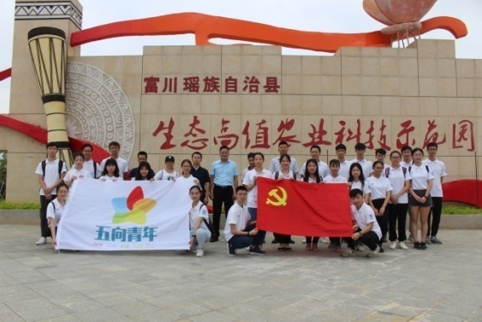
18.我校在第四届广东“互联网+”大学生创新创业大赛获佳绩
8月29—31日，中国“互联网+”大学生创新创业大赛广东省分赛暨第二届粤港澳大湾区大学生创新创业项目对接洽谈活动在吉林大学珠海学院举行。我校“南风姐姐”（创意组）和“第七空间”（初创组）两支创业团队的项目进入决赛，经过紧张的路演环节，最终两个项目都获得银奖，为我校参加该项赛事的历史最好成绩。
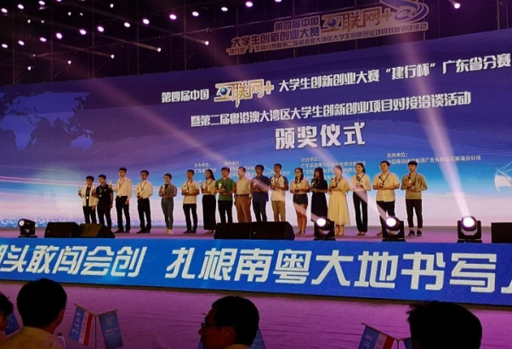
19.组织校领导与新生午餐会
9月4日，校党委书记黄晓波、校长于海峰、副校长杜承铭与2018级新生及家长代表在佛山校区雅食园三楼进行座谈交流。此次交流活动由校学生会组织，意在让新生尽快熟悉学校情况与大学生活，也让学校了解同学们初入大学的感受和对未来的规划。党办校办主任陈光团、学工部长胡卫标、校团委书记龚义荣一起参加了此次活动。
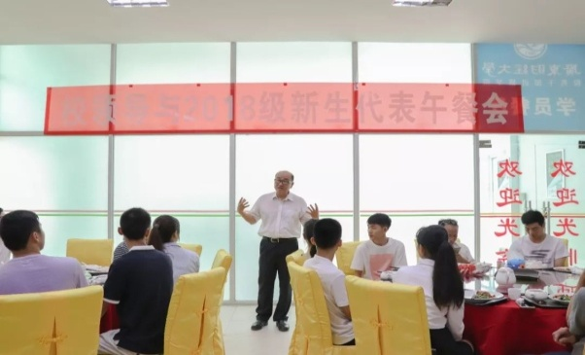
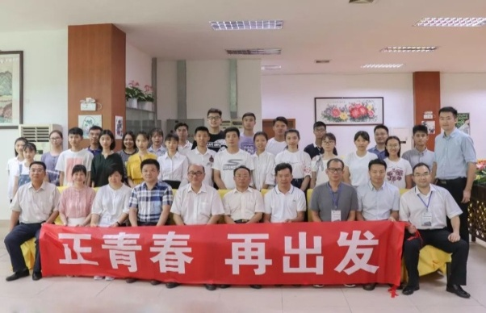
20.我校志愿者助力2018世界航线发展大会
9月15日-18日，在2018年世界航线发展大会期间，我校组织了34名志愿者分别在会务服务组、礼宾接待组、交通保障组、后勤保障组参与志愿服务工作，为世航会提供了优质服务并展现了广财志愿者的良好风貌。
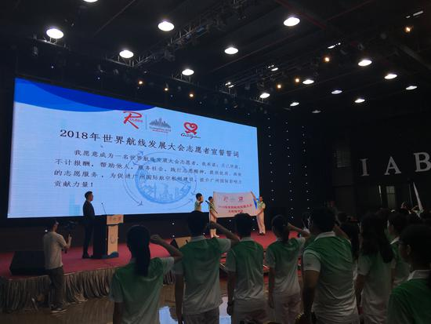
21.我校基层团支部在全省高校“活力在基层”主题团日竞赛活动中获佳绩
9月18日，在广东省高校“活力在基层”主题团日竞赛活动中，我校财税学院2015级税收学专业1班团支部活动项目获评为全省“十佳项目”，创业教育学院2016级工商管理（创业管理）专业1班团支部、财税学院2015级税收学专业1班团支部、公共管理学院2015级行政管理专业1班团支部、财政税务学院2015级财政学专业2班团支部、人文与传播学院2016级汉语言文学专业商务文秘班团支部、人文与传播学院2016级社会学专业1班团支部6个活动项目获评为全省“百优项目”。
22.我校辩论队获2018粤港澳高校普通话辩论赛冠军
9月23日，2018粤港澳高校普通话辩论赛在香港电台广播大厦举行。经过精彩激烈的角逐，我校辩论队两战两胜，荣获冠军及大赛奖金14000元港币，并有2名队员在两场比赛中获评最佳辩手。港澳地区的参赛队均为该地区上一年度普通话辩论赛的冠军队伍，我校辩论队凭借近年来在辩论赛场的优秀成绩获邀参赛。
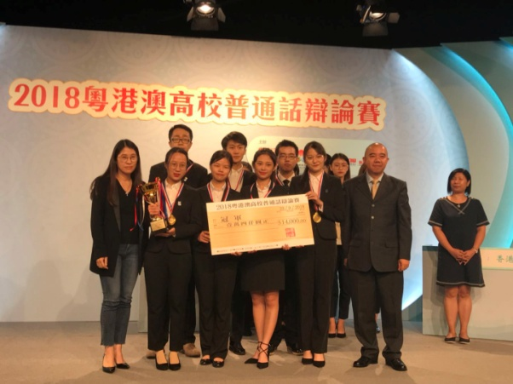
23.黄红贵获评2018年“践行社会主义核心价值观先进个人”
10月9日，2018年“中国电信奖学金”暨“践行社会主义核心价值观先进个人”名单公布，我校统计与数学学院黄红贵获评2018年“中国电信奖学金·飞young奖”暨“践行社会主义核
心价值观先进个人”荣誉称号。

24.第八期“青马工程”开班仪式圆满成功
10月30日，广东财经大学第八期“青马工程”开班仪式在广州校区综合楼408隆重举行。校团委龚义荣书记作了开班动员，随后团中央《青课》特邀嘉宾郑若麟教授作了“文化自信，从我做起”的主题报告。他结合自身20余年欧洲生活经历，分析了财团、政权与媒体之间相互依存的微妙关系，帮助学员们客观认识西方世界，希望大家取其精华、弃其糟粕，树立中国的文化自信。
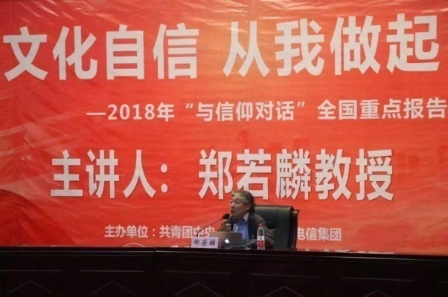
25.我校在“创青春”全国大学生创业大赛中获银奖1项铜奖2项
10月31日至11月3日，2018年“创青春”全国大学生创业大赛终审决赛在浙江大学举行，经过现场展示、公开答辩等环节的激烈角逐，我校参赛团队荣获全国银奖1项，铜奖2项，获该项赛事近10年来最好成绩。
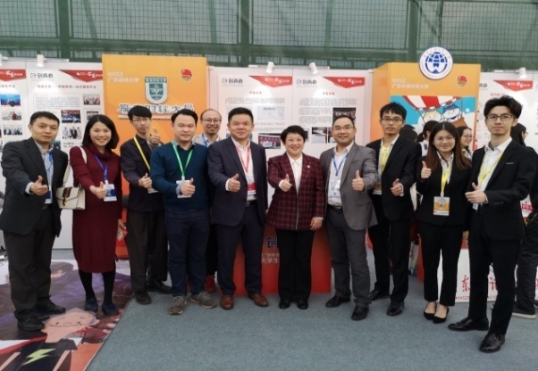
26.举办建校35周年校庆暨2018年迎新文艺晚会
11月3日，广东财经大学“建校35周年校庆暨2018年迎新文艺晚会”在佛山三水校区图书馆前举行。校党委书记黄晓波，副校长杜承铭、邹新月，学校相关职能部门负责人、各学院领导、佛山三水校区全体新生及广州校区部分新生代表观看了演出。
晚会分为上篇“光阴的故事”、中篇“青春真知棒”以及下篇“我们走在大路上”，回望了广财的发展历史，传达了全体广财人立德树人，建设特色鲜明的高水平财经大学的昂扬斗志。
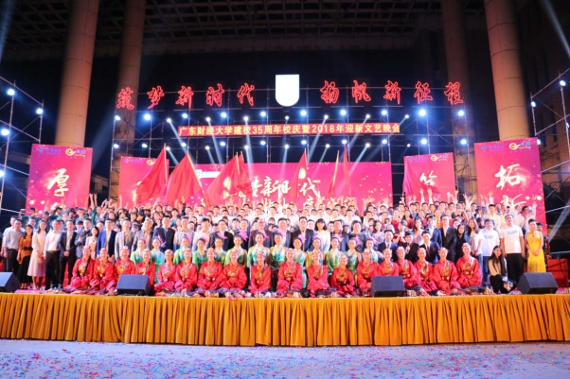
27.我校学子获“金鸡百花奖”学生影评大赛特等奖
11月10日，在第27届“金鸡百花奖”学生影评大赛中，我校学生获特等奖1名，一等奖2名，二等奖4名，三等奖2名的好成绩，学校荣获影评大赛优秀组织奖。本次影评大赛分为小学组、初中组、高中组和大学组4个组别，共收到投稿33万篇。通过省市两级专家评委评审确定108份获奖作品。
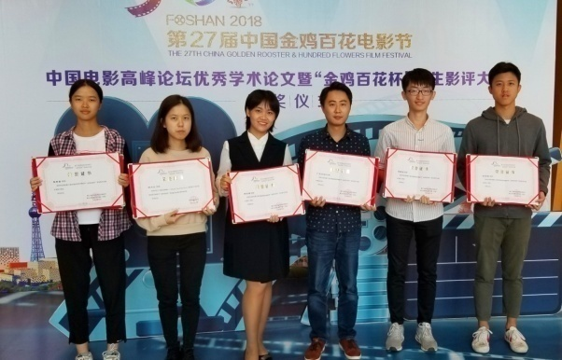
28.我校2支社会实践团队获全国表彰
11月12日，我校人文学院的“青年红色逐梦之旅-红色基因文传播团队”服务队获2018年全国大中专生志愿者暑期“三下乡”社会实践活动优秀团队。法学院“普法为青年”团队获2018年全国大中专生志愿者暑期“三下乡”社会实践“千校千项中的最具影响好项目。
29.我校在2018年“多彩乡村，情系故里”主题教育实践活动中喜获佳绩
11月22日，在广东省“多彩乡村，情系故里”主题教育实践活动中，我校财政税务学院推荐的《鹏里小学的守望者》、信息学院推荐的《七月塔头》和人文与传播学院推荐的《竹林徐行，相约广宁》获评为优秀作品，学校获评为主题教育实践活动优秀组织单位。
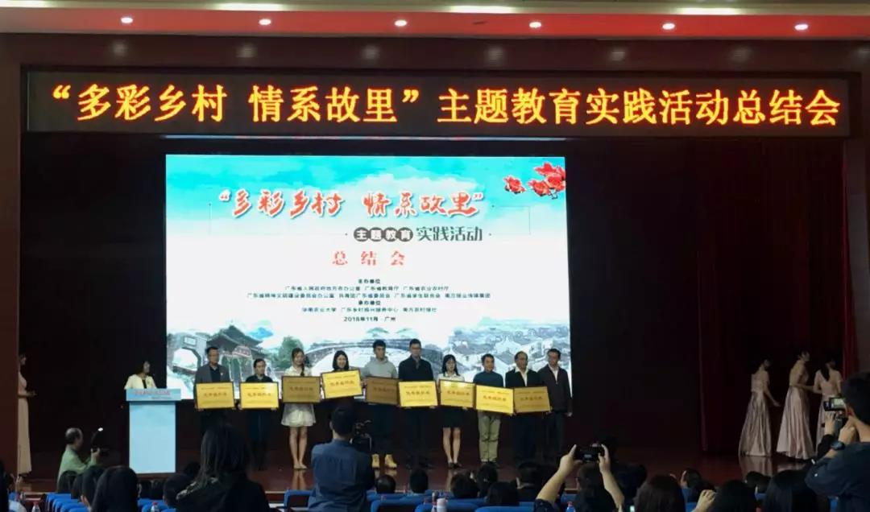
30.我校获评广东省“三下乡”暑期社会实践活动优秀单位，两支团队获优秀项目
11月24日，我校获评为2018年广东省大中专学生志愿者暑期“三下乡”社会实践活动优秀单位，创业教育学院贵州“赤诚志愿心，乡村服务行”团队和统计与数学学院“留夏·季忆”团队获评为优秀团队。
31.我校与广州监狱共建青年志愿者服务基地
12月5日，广东财经大学与广州监狱签订了共建青年志愿者服务基地协议并举行了挂牌仪式。广州监狱党委委员、政治处主任文国伟，办公室主任吕远康，团委书记莫苏毅，矫形办主任陈俊，支部专职副书记黄俊跃；校团委书记龚义荣、副书记钟雄星，法学院党委副书记郑田、团委书记王孝生以及学生代表出席参加了仪式。
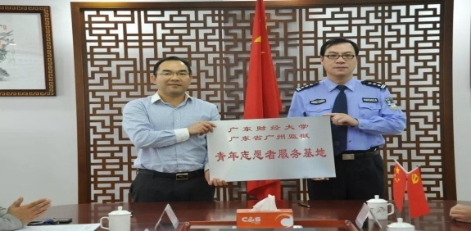
32.我校王宏涛同学在第十三届广东大学生主持人大赛中获专业组一等奖
12月17日，以“时代强音，筑梦远航”为主题的第十三届广东大学生主持人大赛决赛在广州体育学院举行。我校人文与传播学院王宏涛同学获专业组一等奖，这是我校在此项赛事中取得的专业组历史最好成绩。

